«Он сумел остановить пески»

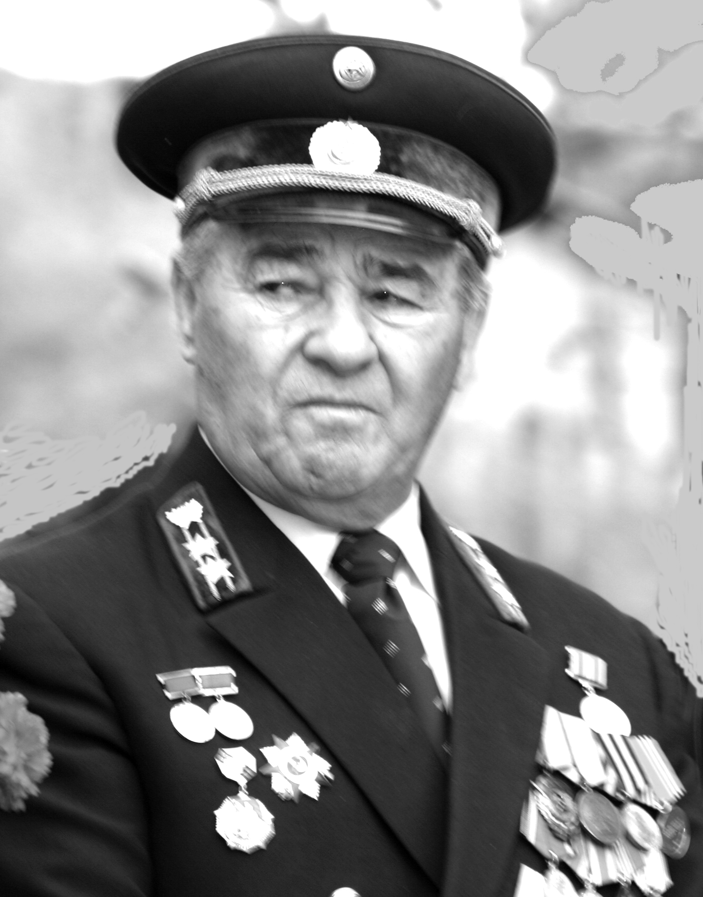
О труде, о его значении в жизни человека собрана масса пословиц и поговорок, написано немало песен и стихов. И это неслучайно. ”Именно в труде, и только в труде, велик человек, и чем горячей его любовь к труду, тем более величественней он сам”, - писал М.Горький. С этим утверждением классика невозможно не согласиться. Ведь именно труд является главным мерилом ценностей жизни человека. По плодам его труда судят о том, насколько успешно он реализовался как личность, какой след оставил в истории своей страны.
Моя родина – Обливский район. Степной казачий край на северо-востоке Донского региона, представляющий собой своеобразный форпост на его границе с Волгоградской областью. Еще в начале прошлого века здесь вовсю властвовали пески…Перегоняемые ветрами-суховеями из края в край раскаленной, выжженной солнцем степи, они безжалостно наступали на поля, огороды, сады. Но заслон им поставили люди, сумевшие вырастить на суровых песчаных землях прекрасные рукотворные леса. А принадлежала эта идея, в те времена казавшаяся просто фантастикой, Семену Фотеевичу Хуруджи, под руководством которого была разработана и внедрена совершенно новая технология облесения песков, позволившая в максимально короткие сроки остановить пески на северо-востоке Ростовской области.
Человек завидной судьбы, имевший немыслимые по сельским меркам регалии: заслуженный лесовод РСФСР, лауреат Государственной премии СССР, кавалер Ордена Трудового Красного Знамени, Почетный гражданин станицы Обливской. С.Ф. Хуруджи родился 13 декабря 1924 года в селе Раздольное Старобешевского района Харьковской области в семье потомков греческих переселенцев, простых сельских тружеников – Марии Семеновны и Фотея Даниловича Хуруджи. В августе 1943 года ушел на фронт, где воевал до победного 1945 года. Свой фронтовой путь начал под Мелитополем, и, как вспоминал сам Семен Фотеевич, прошагал до конца войны рядовым в пехоте через Украину, Польшу, Чехословакию… Солдатский долг выполнял на совесть и тяжелую военную лямку тянул без скидок, за спины товарищей не прятался. Дважды был ранен. За проявленные на фронте мужество и героизм награжден «Орденом Великой Отечественной войны» и медалью «За отвагу», которую фронтовики ценят больше любой другой награды, также был отмечен многими юбилейными орденами и медалями.
После войны с красным дипломом окончил Харьковский сельскохозяйственный институт, получив специальность ученого лесовода и направление на работу начальником лесозащитного участка в х.Леонов – самый отдаленный хутор Обливского района. Вот, что рассказывает районная газета «Авангард» о его работе в этот период : «…Начальник участка вместе со всеми нес тяготы отдаленности, неустроенности быта, хлебал пустой суп на постном масле, выталкивал машины из грязи, а потом выливал из сапог холодную жижу. У него проявился природный дар по-человечески относиться к людям. Это ценнейшее качество он сохранил и счастливо донес до седых волос». Те, кому довелось работать с Хуруджи, навсегда запомнили его как человека, привыкшего жить без поблажек и скидок, не искать обходных путей, умеющего ценить и понимать людей во всех трудных жизненных ситуациях. Чистокровный грек по национальности, родившийся в Украине, он всей душой прикипел к обливской земле, которую по-настоящему считал своей родиной и которой принес своим трудом небывалую славу.
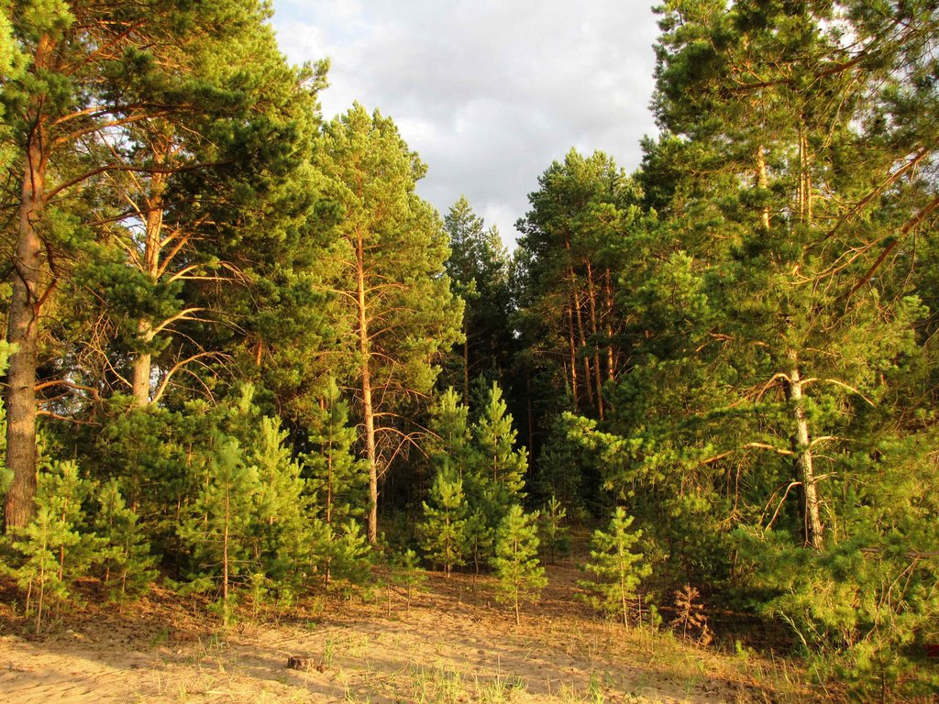
Семён Фотеевич Хуруджи прослужил нелегкому лесному делу большую часть своей трудовой жизни, с 1959 по 1987 год. Под его руководством Обливским лесхозом за многие годы выращены тысячи гектаров рукотворных лесов. В это время возглавляемое им лесное хозяйство Обливского района достигло невиданных высот. «Обливский лесхоз стал одним из лучших в области и России…Ежегодно сажали по полторы тысячи саженцев одной сосны, а еще акация, тополь...Саженцы выращивали на месте в двух питомниках, снабжая ими и близлежащие районы. В хозяйстве имелось более 80 тракторов разных марок, 3 корчевателя, 3 комбайна – в то время лесхоз выращивал зерновые культуры, а также бахчевые. Арбузов ежегодно отгружали в разные города по три тысячи тонн, одно время снабжали донским десертом даже жителей северной страны Финляндии. Подсобное хозяйство насчитывало до 150 голов КРС, в лесхозных садах плодоносили яблони, груши, вишни, а в пчеловодческом хозяйстве было до 250 пчелосемей»,- писала районная газета «Авангард».
Сам же Семен Фотеевич говорил: «Я благодарен судьбе за все! У меня была редкая возможность заниматься почти всю жизнь любимым делом. Мне удалось реализовать себя, воплотить свои мечты, немало сделать на благо людей. Разве это не счастье? Только строил я его своими руками, своим трудом, прилагая усилия, преодолевая трудности.»
К сожалению, время неумолимо. Оно стирает поколение за поколением. Перед временем люди бессильны. И только память человеческая способна противостоять ему. А значит, мы должны помнить о прошлом и передавать эту память следующим поколениям. Сегодня Семена Фотеевича Хуруджи уже нет рядом с нами. Он ушел из жизни в декабре 2014-го, за полгода до своего 90-летия. В память о заслуженном лесоводе в станице Обливской был заложен парк, названный в его честь. С такой инициативой выступили работники ГАУ РО «Лес»- преемника знаменитого Обливского лесхоза, которым С.Ф.Хуруджи руководил более 25 лет. И, можно не сомневаться, что уже через несколько лет войдут в полную силу, вовсю зазеленеют молодые деревца, сохраняя память об этом необыкновенном человеке, о его трудовом и боевом подвиге, о славе, которую принес он своим созидательным трудом родному району.

